Кафедра систем штучного інтелекту

**Звіт**

**Лабараторна робота № 2**

З дисципліни

«Дискретна математика»

**Виконав:**

Студент групи КН-112

Бенчарський Максим

**Викладач:**

Мельникова Н. І.

Львів-2019 р.

**Тема №2** “Моделювання основних операцій для числових множин”

**Мета роботи**: Ознайомитись на практиці із основними поняттями теорії множин, навчитись будувати діаграми Ейлера-Венна операцій над множинами, використовувати закони алгебри множин, освоїти принцип включень-виключень для двох і трьох множин та комп’ютерне подання множин.

**Варіант №2**

1. Для скінченних множин A = {1,2,3,4,5,6,7}, B = {4,5,6,7,8,9,10}, C = {1, 3, 5,7,9} та універсума U = {1,2,3,4,5,6,7,8,9,10} знайти множину, яку задано за допомогою операцій: a) A∪ B ∩C ; б) (A\C)∆B. Розв’язати, використовуючи комп’ютерне подання множин.

Характеристичними векторами множин А, В і C є вектори а=(1111111000), b=(0001111111) і c=(1010101010) відповідно. Обчислимо ХВ множин

1. A∪ B ∩C: a ∨ (b ∧ c) = (1111111000) ∨ ((0001111111) ∧(1010101010))= (1111111000) ∨ (0000101010)=(1111111010);

б) (A\C)∆B: (a ∧ c̅) ⊕ b = ((1111111000) ∧ (0101010101)) ⊕ (0001111111) = (0101010000) ⊕ (0001111111) = (0100101111).

1. На множинах задачі 1 побудувати булеан множини (BΔC)∩ A. Знайти його потужність.

(BΔC)∩ A = {2,4,6,8,10} ∩ {1,2,3,4,5,6,7} = {2,4,6}

P((BΔC)∩ A) = {∅,{2},{4},{6},{2,4},{4,6},{2,6},{2,4,6}}

|P((BΔC)∩ A)| = 2³ = 8.

1. Нехай маємо множини: N ‒ множина натуральних чисел, Z ‒ множина цілих чисел, Q ‒ множина раціональних чисел, R ‒ множина дійсних чисел; А, В, С ‒ будь-які множини. Перевірити які твердження є вірними (в останній задачі у випадку невірного твердження достатньо навести контрприклад, якщо твердження вірне ‒ навести доведення):

а) ∅ ∩{∅} = ∅ ;

Твердження не є вірним оскільки множина може перетинатися лише з іншою множиною, проте {∅} – елемент;

б) Q ∈ R ;

Твердження вірне оскільки множину раціональних чисел можна вважати підмножиною дісних;

в) N ∩ Z = Z ;

Твердження невірне бо N ∩ Z = N;

г) R \ N ⊂ R \ Q ;

Твердження невірне тому що в R \ N є елементи з Q, яких не може бути в R \ Q;

д) якщо A \ C ⊂ B \ C , то A ⊂ B;

Твердження невірне. Наведу контрприклад у вигляді діаграми Ейлера-Венна:

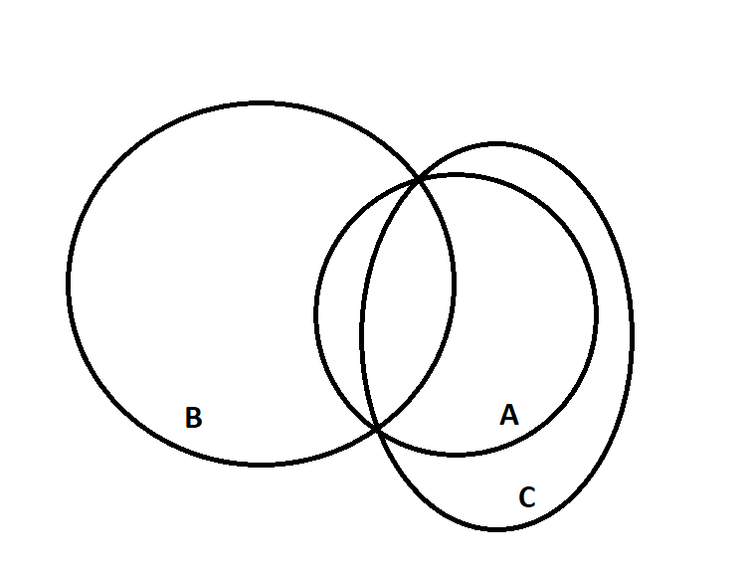

1. Логічним методом довести тотожність: (A∩B) \ (A∩C)=(A∩B) \ C .

(A∩B) \ (A∩C) =

= (A∩B) ∩ $\overline{(A∩C) }$ = за озн. «\»

= (A∩B) ∩ ($\overline{A }$ ∪ $\overline{C }$) = з. де Моргана

= (B∩A) ∩ ($\overline{A }$ ∪ $\overline{C }$) = з. комутат.

= B ∩ (A ∩ ($\overline{A }$ ∪ $\overline{C }$)) = з. асоціат.

= B ∩ ((A ∩ $\overline{A }$)∪(A∩ $\overline{C }$)) = з. дистрибут.

= B ∩ (∅∪(A∩ $\overline{C }$)) = з. доповнення

= B ∩ (A ∩ $\overline{C }$) = з. тотожності

= (B ∩ A) ∩ $\overline{C }$ = з. асоціат.

= (B ∩ A) \ C. за озн. « Δ »

1. Зобразити на діаграмі Ейлера-Венна множину:

((A \ B) ∆ ( C \ B)) ∪ B .

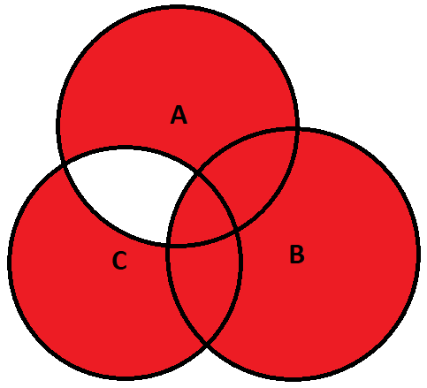

1. Множину зображено на діаграмі. Записати її за допомогою операцій.

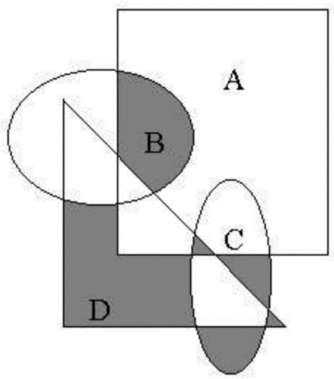

(A ∩ (B\C)) ∪ (D\(A∪B∪C)) ∪ (C\(AΔD))

1. Спростити вигляд множини, яка задана за допомогою операцій, застосовуючи закони алгебри множин (у відповідь множини можуть входити не більше одного разу): (A\B) ∪ (A ∩ B ∩ C).

(A\B) ∪ (A ∩ B ∩ C) =

= (A ∩ B̅) ∪ (A ∩ B ∩ C) = за озн. «\»

= A ∩ ( B̅ ∪ (B ∩ C) = з. дистрибут.

= A ∩ ((B̅ ∪ B) ∩ (B̅ ∪ C)) = з. дистрибут.

= A ∩ ( U ∩ (B̅ ∪ C)) = з. доповнення

= A ∩ (B̅ ∪ C) . з. тотожності

1. Скільки існує натуральних чисел, що менші за 1000, які не діляться ні на 3, ні на 5, ні на 7?

Скориставшись формулою загального члену арифметичної прогресії я знайшов множини A (числа кратні 3), B (кратні 5), C (кратні 7) та їхні перерізи. За формулою включень та виключень знайшов множину (A∪B∪C) і відняв від заданого універсума (999). В результаті отримав 457.

Додаток 2

2. Ввести з клавіатури дві множини дійсних чисел. Реалізувати операції перерізу та різниці над цими множинами. Вивести на екран новоутворені множини. Знайти програмно їх потужність.

Програмний код

#include <iostream>

using namespace std;

void main()

{

double a[10];

double b[10];

int size = 10;

double u[] = { 0.1,0.2,0.3,0.4,0.5,0.6,0.7,0.8,0.9,1 };

double P[10];

double R[10];

double n(0);

int sP(10), sR(10);

for (int i = 0; i < size; i++)

{

cout << "Enter " << i + 1 << " element of set A" << endl;

cin >> n;

if (n != u[i] && n != 0)

{

cout << "Enter " << (i*0.1 + 0.1)<< " or 0" << endl;

i--;

}

else

a[i] = n;

}

for (int i = 0; i < size; i++)

{

cout << "Enter " << i + 1 << " element of set B" << endl;

cin >> n;

if (n != u[i] && n != 0)

{

cout << "Enter " << (i*0.1 + 0.1) << " or 0" << endl;

i--;

}

else

b[i] = n;

}

cout << "A = { ";

for (int i = 0; i < size; i++)

{

cout << a[i] << ", ";

}

cout << "}" << endl;

cout << "B = { ";

for (int i = 0; i < size; i++)

{

cout << b[i] << ", ";

}

cout << "}" << endl;

for (int i = 0; i < size; i++)

{

if (a[i] == b[i])

P[i] = a[i];

else P[i] = 0;

}

for (int i = 0; i < size; i++)

{

if (a[i] != b[i])

R[i] = a[i];

else R[i] = 0;

}

cout << "P = { ";

for (int i = 0; i < size; i++)

{

cout << P[i] << ", ";

}

cout << "}" << endl;

cout << "R = { ";

for (int i = 0; i < size; i++)

{

cout << R[i] << ", ";

}

cout << "}" << endl;

for (int i = 0; i < size; i++)

{

if (P[i] == 0)

sP-=1;

}

for (int i = 0; i < size; i++)

{

if (R[i] == 0)

sR -= 1;

}

cout << "|P| = " << sP << endl;

cout << "|R| = " << sR << endl;

}

**Висновок:** Я ознайомився із основними поняттями математичної логіки, навчився будувати складні висловлювання за допомогою логічних операцій та знаходити їхні істинностні значення таблицями істинності, використовувати закони алгебри логіки, освоїти методи доведень.